BÀI VIẾT: Cảm nghĩ của Thầy và trò về buổi khai giảng năm học mới
Tác giả: Cô Đào Thị Chính
Và em Vũ Ngọc Gia Hân
Lớp 7c4-Trường THCS Tiên Thắng-Toàn Thắng
"Hằng năm cứ vào cuối thu, lá ngoài đường rụng nhiều và trên không có những đám mây bàng bạc, lòng tôi lại nao nức những kỷ niệm mênh mang của buổi tựu trường
Ngày khai trường trong tôi có một chút gì đó bỡ ngỡ, hồi hộp nhưng không giấu nổi niềm vui sướng và tự hào. Dẫu đã trải qua những năm tháng cắp sách tới trường, cứ ngỡ đã rất quen thuộc với không khí ngày khai trường. Nhưng buổi khai trường ngày hôm nay mới thật tuyệt vời: khai giảng trực tuyến với tất cả học sinh trên toàn đất Việt.
Hoà trong không khí cả nước kỷ niệm 80 năm Quốc khánh nước cộng hoà xã hội chủ nghĩa Việt Nam, Kỉ niệm 80 năm ngày thành lập Bộ quốc gia Việt Nam, nay là bộ giáo dục.Thầy và trò trường THCS Tiên Thắng-Toàn Thắng đều háo hức chuẩn bị
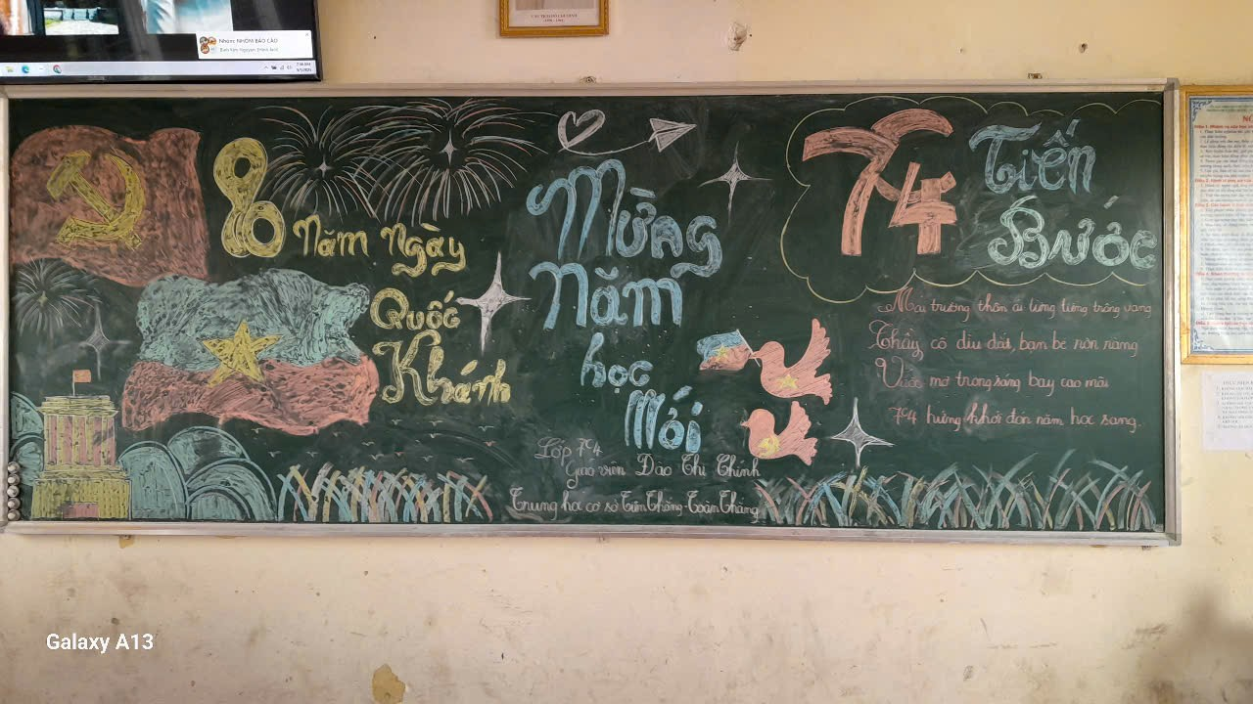Nhờ sự chuẩn bị chu đáo buổi lễ Khai giảng của THCS Tiên Thắng-Toàn Thắng đã thành công tốt đẹp.
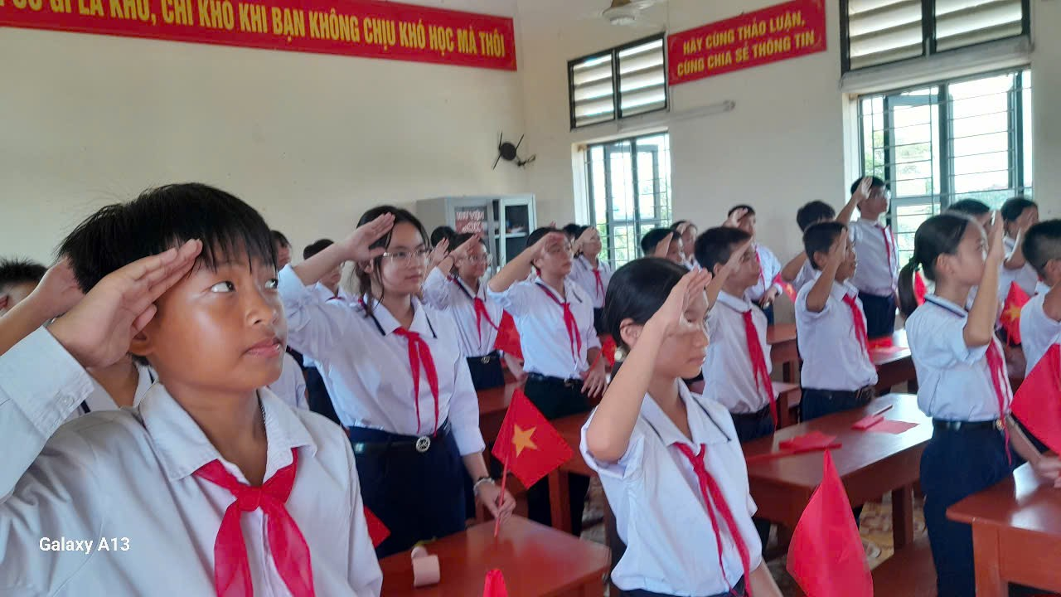

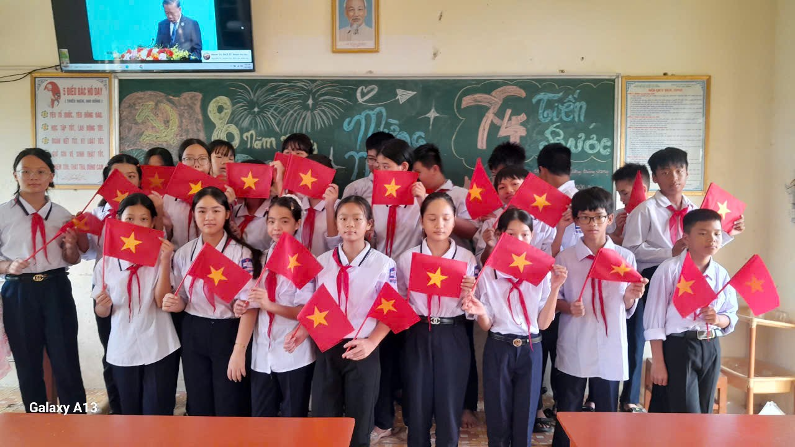
Đặc biệt hơn nữa các bạn còn nhận được sự quan tâm của các nhà tài trợ chăm lo cho sự nghiệp trồng người
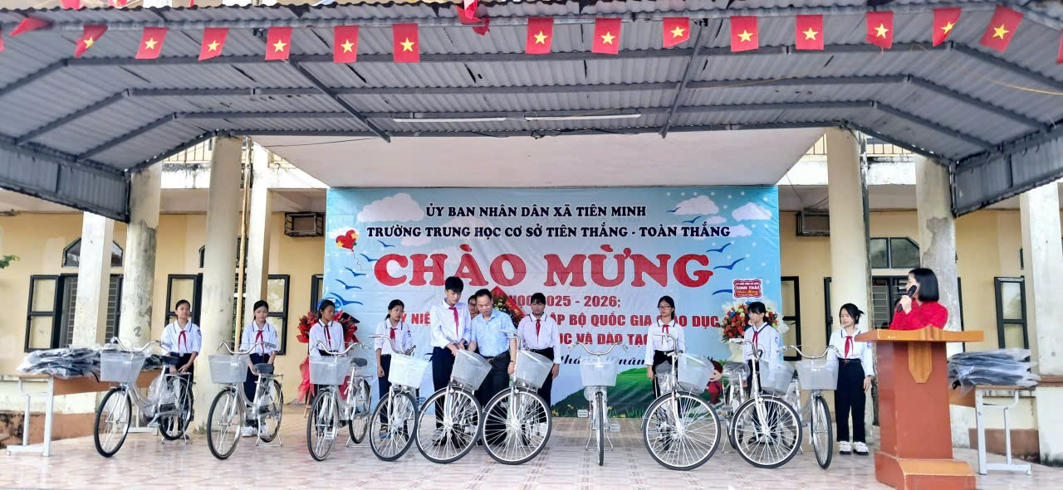
Năm học 2025 - 2026 với niềm tin, khí thế mới cùng sự chuẩn bị chăm sóc của các thầy cô trong nhà trường và sự quan tâm từ các cấp lãnh đạo, của các bác mạnh thường quân, tôi tin rằng trường THCS Tiên Thắng-Toàn Thắng sẽ hoàn thành mọi nhiệm vụ. Sẵn sàng chào đón năm học mới với tâm thế chủ động , tự tin, sáng tạo và phát triển . Còn với tôi là một học sinh có nhiều hoài bão và ước mơ , tôi sẽ không ngừng phấn đấu học tập trở thành con ngoan trò giỏi.

Tiên Minh, ngày15 tháng 9 năm 2025

